13.01.2020 | THEOLOGIESTUDIUM
«Seit ich mich erinnern kann, will ich Pfarrer werden»
Alexander Tontsch studiert Theologie in Basel. Sein Weg ins Theologiestudium führte nicht über eine Matura, sondern über die Kirchlich-Theologische Schule (KTS).
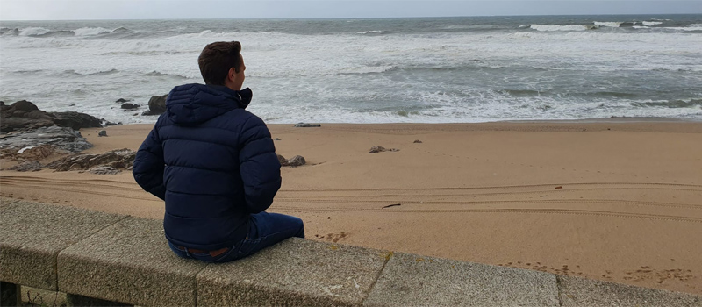
Was war dein Berufsziel als Jugendlicher?
Alexander Tontsch: Seit ich mich erinnern kann, will ich Pfarrer werden. Es gibt sogar Filmaufnahmen von mir als ganz kleinem Kind, wie ich Predigten für meinen Vater schreibe – lauter farbige Linien auf weissem Papier. Natürlich hat es mich geprägt, als Pfarrerssohn aufzuwachsen, doch immer auf eine positive Art.
Dennoch führte dein Weg ins Theologiestudium nicht über eine Matura. Wie ging es weiter?
Nach einem Umzug und den damit verbundenen Veränderungen wurde klar, dass ich keine gymnasiale Matura machen werde. Die Schule hat mir aber grundsätzlich gefallen und ein Berufseinstieg in frühen Jahren kam nie in Frage. So habe ich die Fachmittelsschule abgeschlossen. Nach meinem Abschluss dort habe ich noch Militärdienst geleistet, Geld für einen Sprachaufenthalt verdient und dieses in den drei wohl schönsten Monaten meines Lebens ausgegeben.
Danach hast du die Kirchlich-Theologische Schule KTS besucht, die eine Brücke zum Theologiestudium für Personen ohne Matura bildet. Wie hast du die Zeit dort erlebt?
Das Ziel, Pfarrer zu werden, war nach dem Schulabschluss immer noch präsent. Deshalb habe ich mich für die KTS in Bern entschieden. Einen grossen Vorteil sah ich darin, dass ich dort bereits Latein und Griechisch lernen konnte. Sprachen waren nie meine Stärke und deshalb war ich um die zusätzliche Zeit sehr dankbar. Rückblickend war dies für mich genau die richtige Entscheidung und ich habe mir damit mindestens ein Semester an der Uni gespart.
Wie hat die finanzielle Situation während der KTS ausgesehen?
Für den Lebensunterhalt konnte ich auf die Unterstützung meiner Eltern zählen. Das Schulgeld wird grundsätzlich von der zuständigen Kantonalkirche übernommen. In meiner Klasse gab es ganz verschiedene Situationen, kirchliches und nichtkirchliches Stipendium, Finanzierung durch Angespartes oder auch zusätzliches Arbeiten neben dem Schulbetrieb, wobei dies sicher die anstrengendste Variante darstellt.
Das Theologiestudium geht lange genug, mit der KTS verlängert es sich noch um 2 Jahre. Kam dir das nicht furchtbar lange vor?
Kann ein Studium genug lang gehen? Ich glaube, wenn es um Bildung geht und diese auch sinnvoll betrieben wird, kann es gar kein «lange genug» geben und man sollte jede Möglichkeit nutzen, sich dem Studieren hinzugeben. Somit war die Zeit in der KTS ein Gewinn für mich. Neben der schulischen Entwicklung hat aber auch der gute Klassengeist und das angenehme Klima an der KTS die zwei Jahre wie im Flug vergehen lassen. Dies alles führte zu einem sanften Einstieg ins Theologiestudium.

Die Kirchlich-Theologische Schule KTS richtet sich an Berufsleute – Frauen und Männer im Alter von ca. 20 bis 40 Jahren – die Pfarrerin oder Pfarrer werden wollen. Die Ausbildung berechtigt zum Theologiestudium an den Universitäten Bern und Basel. Nächster Ausbildungsstart ist August 2020. Am 18. Februar findet ein Informationsabend statt.

Erschienen 13. Januar 2020
https://www.theologiestudium.ch/news/news-details?id=679

